
9.2阿基米德原理
执教者：宁明县海渊中学 黄永斌
教学目标：
一．知识与技能：
1.知道影响浮力大小的因素
2.清楚探究浮力大小的过程
3.理解阿基米德原理
二．过程与方法：
1、能用已掌握的知识，根据实验目的，设计、完成实验，得出实验结论并归纳出阿基米德原理的内容；
2、培养学生初步的观察、实验能力，初步的分析、概括能力。
三．情感态度与价值观：
1、在观察实验的基础上，归纳、概括出物理规律，培养学生实事求是的科学态度，培养学生爱科学，探求真理的愿望。

教学重难点：
重点：阿基米德原理及其探究过程。
难点：正确理解阿基米德原理的内容。

教具准备：
弹簧测力计、溢水杯、水、物块、小桶、乒乓球、烧杯。

教学方法：
实验探究法、概括归纳法。

教学过程：
一、引入新课：
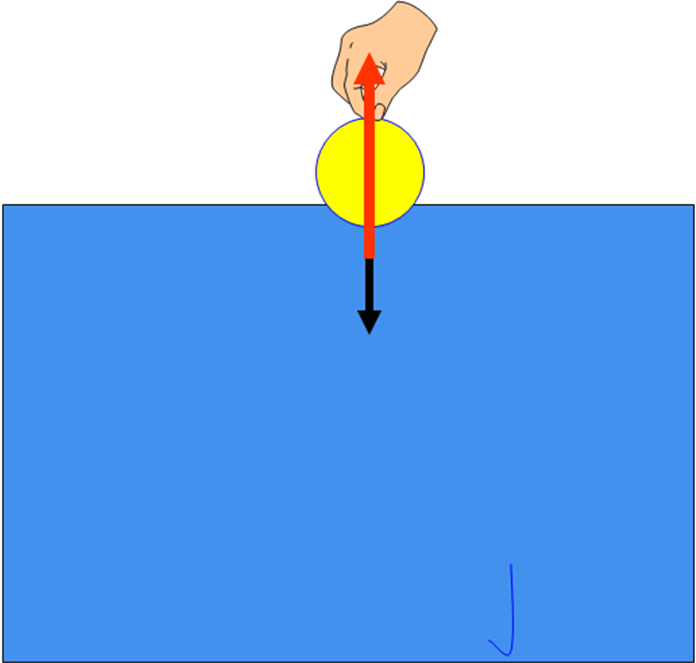
复习提问：
1.什么是浮力？它的产生的原因是什么？它的方向怎样？
2.浮力的大小与哪些因素有关？（为本节的学习做准备）
学生活动1：观看视频曹冲称象
学生活动2：将乒乓球压入装有水的烧杯中。你发现什么（水位升高）？你的手有什么感觉（用力越来越大）？说明浮力怎样变化（变大）？你能得出什么结论（浮力越大溢出的水越多）？
提问：那么浮力的大小与排开液体的多少是否存在什么的关系呢？
二、进行新课：
（一）阿基米德原理（板书）
1、猜想与假设
引导学生得出：浮力跟排开液体的重力有关，具体存在什么关系？
2、制定计划与设计实验
参考课本第90页图9－10，设计出实验方案。引导学生设计出测量F浮和G排的方法和步骤。
3、进行实验与收集证据
为了使学生真正认识到总结规律应具有普遍意义，要求学生用物块和水进行分组实验，这样得出的结论才具有普遍性。
教师巡视并指导学生进行实验、评估、分析在探究过程中哪一环节出现了问题，应及时给予纠正。
将数据填写在下面的表格内。
小组 | 物体的重力G/N | 物体在液体中测力计示数F水/N | 小桶和排开液体的总重F总/N | 小桶的  重力G空桶／N
1
1 | F浮= |  | G排=
2
2 | F浮= |  | G排=
3
3 | F浮= |  | G排=
在教师的指导下，学生完成了实验探究过程后，由学生完成自己的实验结论。让学生比较三组同学的F浮和G排的关系，最后得出阿基米德原理。教师要全面准确地介绍阿基米德原理的内容。
得出结论：浸在液体里的物体受到竖直向上的浮力，浮力的大小等于被物体排开的液体的重力。这就是著名的阿基米德原理。用公式表示F_{浮}=G_{排}。
推导理解公式：F_{浮}= G_{排}= m_{排}g= ρ_{液} gV_{排}，进一步认识到浮力大小与液体的密度、排开液体的体积有关。（解释式中各字母的含义及单位。）
实验证明，这个结论对气体同样适用。例如空气对气球的浮力大小就等于被气球排开的空气所受到的重力。其计算式为F_{浮}= G_{排}= m_{排}g= ρ_{空气} gV_{排}
（二）浮力大小的计算
例题：把体积为500cm3的铁块浸没在密度为0.8×103 kg/m3的煤油中，受到的浮力为多少牛
解：由题义知 V_{排}= V_{铁} =500cm³ =5 ×10⁻⁴m
排开液体的质量：m_{排}=ρV_{排=} 0.8×10³×5 ×10-4=0.4（Kg）
排开液体的重力：G_{排}= m_{排}g =0.4Kg×10N/Kg=4N
据阿基米德原理：F_{浮}= G_{排} =4N

[学生练习]
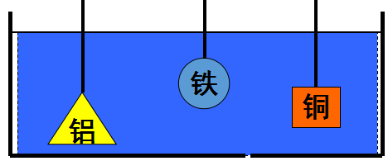
1.体积相同的铜、铁、铝浸没水中，比较F_{浮铝} 、 F_{浮铁} 、 F_{浮铜}受的浮力大小关系：_____

2.将金属块的一半浸入水中，排开了 6N的水，此时金属块受到的浮力是___，若完全浸没时，金属块受到的浮力是____。

三、小结：引导学生归纳总结：
1．探究得出了浮力与排开液体的重力的关系。
2．阿基米德原理的内容及相关因素。
3．求浮力的方法------阿基米德原理法(公式法)。

四、板书
9.2阿基米德原理
一、阿基米德原理内容：
浸在液体里的物体受到竖直向上的浮力，浮力的大小等于被物体排开的液体的重力。
二、计算公式： F_{浮}=G_{排}
G_{排}= m_{排}g= ρ_{液} gV_{排}
F_{浮}= G_{排}= m_{排}g= ρ_{空气} gV_{排}

